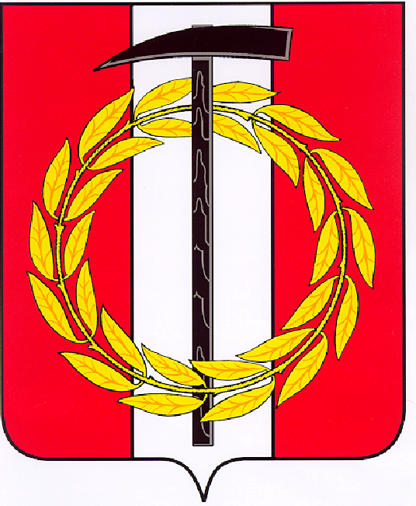
Собрание депутатов Копейского городского округа

Челябинской области

РЕШЕНИЕ

29.03.2017 312-МО
от _______________№_____
Об утверждении Порядка сообщения лицами, замещающими
муниципальные должности Копейского городского округа,
о возникновении личной заинтересованности при исполнении
должностных обязанностей, которая приводит
или может привести к конфликту интересов

В соответствии с Федеральным законом от 25 декабря 2008 года N 273-ФЗ "О противодействии коррупции", Указом Президента Российской Федерации от 22 декабря 2015 года N 650 "О порядке сообщения лицами, замещающими отдельные государственные должности Российской Федерации, должности федеральной государственной службы, и иными лицами о возникновении личной заинтересованности при исполнении должностных обязанностей, которая приводит или может привести к конфликту интересов, и о внесении изменений в некоторые акты Президента Российской Федерации", постановлением Губернатора Челябинской области от 24 февраля 2016 года N 65 "О Порядке сообщения лицами, замещающими отдельные государственные должности Челябинской области, и государственными гражданскими служащими Челябинской области о возникновении личной заинтересованности при осуществлении полномочий, которая приводит или может привести к конфликту интересов", Уставом Копейского городского округа
Собрание депутатов Копейского городского округа Челябинской области
РЕШАЕТ:
1. Утвердить Порядок сообщения лицами, замещающими муниципальные должности Копейского городского округа, о возникновении личной заинтересованности при исполнении должностных обязанностей, которая приводит или может привести к конфликту интересов (приложение).
2. Опубликовать настоящее решение в газете «Копейский рабочий» и разместить на официальном сайте Собрания депутатов Копейского городского округа.
3. Настоящее решение вступает в силу со дня его официального опубликования.
4. Контроль исполнения настоящего решения возложить на постоянную комиссию по организационным, правовым и общественно-политическим вопросам Собрания депутатов Копейского городского округа.

Председатель Собрания депутатов
Копейского городского округа В.П. Емельянов

